Regionales Netzwerk „dahme_innovation“ präsentiert sich mit Stand und Vorträgen auf dem Potsdamer Tag der Wissenschaften am 7. Mai
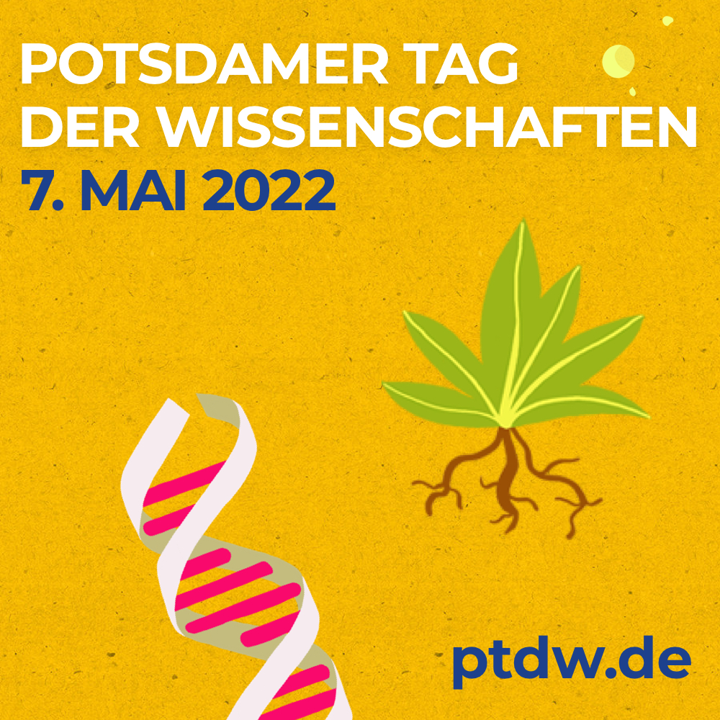
Bildunterschrift: Unter dem Motto „Forschen. Entdecken. Mitmachen.“ findet der Potsdamer Tag der Wissenschaften am 7. Mai 2022 nach zwei Jahren Pandemie wieder in Präsenz statt.
Bild: proWissen e.V.
Subheadline: „Forschen. Entdecken. Mitmachen.“
Teaser:
Am 7. Mai 2022 findet auf dem Gelände des Leibnitz-Instituts für Agrartechnik und Bioökonomie unter dem Motto „Forschen. Entdecken. Mitmachen.“ der Potsdamer Tag der Wissenschaften statt. Groß und Klein wird ein vielfältiges, buntes und spannendes Programm mit Vorträgen, Ausstellungen und Mitmach-Aktionen rund um die Themen Wissenschaft, Forschung, Diskurs, Kunst und Kultur angeboten. „dahme_innovation“, das Regionalnetzwerk aus Wissenschaft, Wirtschaft & Verwaltung, präsentiert Spannendes aus der Forschungspraxis.
Text:
„dahme_innovation“, das Regionalnetzwerk aus Wissenschaft, Wirtschaft & Verwaltung, präsentiert sich am 7. Mai 2022 auf dem Potsdamer Tag der Wissenschaften. Kommen Sie mit Vertreter/-innen der Technischen Hochschule Wildau, DESY und dem Fraunhofer IAP ins Gespräch und erleben Sie Technik zum Anfassen, die Zeuthener Schüler/-innen zusammen mit der Deutzer Technische Kohle GmbH entwickelt haben! Am Gemeinschaftsstand (Forschercamp FZ) und mit Vorträgen stellen die Netzwerkmitglieder ihre spannenden Projekte vor.

Motto des Potsdamer Tag der Wissenschaften: „Forschen. Entdecken. Mitmachen.“
Unter dem Motto „Forschen. Entdecken. Mitmachen.“ erleben Groß und Klein beim Potsdamer Tag der Wissenschaften nach zwei Jahren Pandemie wieder ein vielfältiges, buntes und spannendes Programm mit Vorträgen, Ausstellungen und Mitmachaktionen rund um die Themen Wissenschaft, Forschung, Diskurs, Kunst und Kultur. Gastgeber in diesem Jahr ist das Leibniz-Institut für Agrartechnik und Bioökonomie e.V. (ATB), das von 13 bis 20 Uhr die Türen seiner Forschungslabore und Versuchshallen im Potsdamer Ortsteil Bornim öffnet. Die Hochschulen des Landes und rund 30 Forschungsinstitute der Region sind zu Gast am ATB und geben Einblicke in ihren wissenschaftlichen Arbeitsalltag. Im Forschercamp lädt die Brandenburger Wissenschaft Jung wie Alt ein, sich selbst auszuprobieren, Spannendes zu erfahren und das vorhandene Wissen zu testen. Besucherinnen und Besucher können mit den Akteurinnen und Akteuren ins Gespräch kommen und sich über Studienangebote informieren. Der Potsdamer Tag der Wissenschaften richtet sich an die ganze Familie. Zahlreiche Präsentationen und Mitmachformate zeigen die Vielfalt Brandenburger Wissenschaft und Forschung: Von neuesten Erkenntnissen zur Sprachentwicklung, über Insekten als Nahrungsquelle der Zukunft bis hin zu aktuellen Forschungsberichten von der größten Arktisexpedition aller Zeiten. Für jeden Geschmack ist etwas dabei. Für die Unterhaltung sorgt ein buntes Bühnen-Rahmenprogramm.

Weiterführende Informationen
Einen Überblick über die teilnehmenden Institutionen sowie die verschiedenen Programmpunkte gibt es auf der Veranstaltungswebsite: www.ptdw.de
Der Eintritt ist frei.
Wir freuen uns auf Ihren Besuch am 7. Mai 2020 von 13 bis 20 Uhr!
Ort: Leibniz-Institut für Agrartechnik und Bioökonomie e.V., Max-Eyth-Allee 100, 14469 Potsdam

Mehr Informationen zum Netzwerk dahme_innovation: https://dahme-innovation.de

Mehr Informationen zum Thema Forschung und Transfer an der Technischen Hochschule Wildau: https://www.th-wildau.de/forschung-transfer

Studienprogramm der Technischen Hochschule Wildau: https://www.th-wildau.de/studieren-weiterbilden/studiengaenge

Fachliche Ansprechperson dahme_innovation:
Ulrike Henkelmann
Standortmanagement und -Entwicklung
Wirtschaftsförderungsgesellschaft Dahme-Spreewald mbH
Freiheitstraße 120 B
15745 Wildau
Tel.: +49 3375 5238-0
E-Mail: henkelmann@dahme-innovation.de

Ansprechpersonen Externe Kommunikation TH Wildau:
Mike Lange / Mareike Rammelt
TH Wildau
Hochschulring 1, 15745 Wildau
Tel. +49 (0)3375 508 211 / -669
E-Mail: presse@th-wildau.de

Text: dahme_innovation/proWissen e.V.

